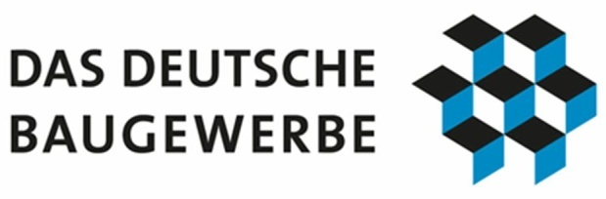

12. Mai 2018

Bauwirtschaft: Tarifverhandlungen mit Schlichterspruch beendet

Statement von Uwe Nostitz, ZDB-Vorstandsmitglied und Verhandlungsführer Arbeitgeber, zum Ende der Tarifverhandlung Bau, zum Ergebnis der Schlichtung
„Es waren harte und zähe Verhandlungen, die immer mal am Rande des Scheiterns waren. Das hat sich durch alle Verhandlungsrunden inkl. Schlichtung gezogen.
Mit den 5,7 % haben wir die absolute Obergrenze dessen erreicht, was unsere Unternehmen zu leisten vermögen. Auf der anderen Seite bietet die lange Laufzeit von 26 Monaten den Unternehmen Planungssicherheit, was unsere Zustimmung wiederum leichter gemacht hat.
Wir waren uns bewusst, dass die Beschäftigten hohe Erwartungen an diese Tarifrunde hatten, denen wir mit einer guten prozentualen Lohnerhöhung, mit Einmalzahlungen sowie dem 13. Monatseinkommen nachgekommen sind.
Gleichzeitig haben wir im Hinblick auf die Annäherung der Ost- an die Westlöhne sowohl in Bezug auf die Lohntabelle wie auch auf die Einführung eines 13. Monatseinkommens einen großen Schritt gemacht.
Zum ersten Mal seit der Wiedervereinigung gibt es für die Beschäftigten ein 13. Monatseinkommen, das ab 2020 mit 18 GTL, das entspricht rund 350 Euro gezahlt und in 2021 auf rund 700 Euro (36 GTL) und in 2022 auf rund 1050 Euro (54 GTL) erhöht wird.
Auch die Auszubildenden bekommen in den ersten drei Lehrjahren mehr Geld sowie ein 13. Monatseinkommen.
Zusammengefasst: Wir haben uns die Zustimmung nicht leicht gemacht. Nun müssen wir um Zustimmung bei unseren Mitgliedern werben.“

